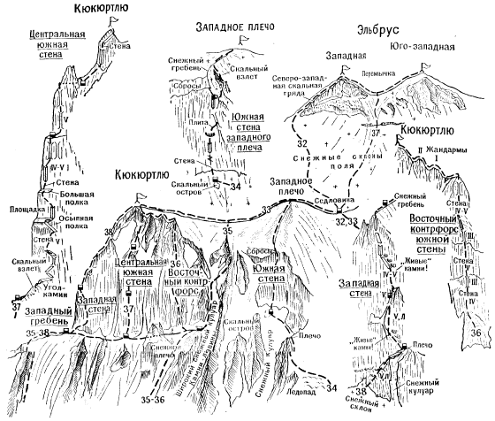
37. Траверс массива Эльбрус с подъемом на Кюкюртлю по Южной стене (маршрут В. Некрасова 5Б к.сл,
Путь от поселка Терскол (группа 4 человека) до перевала Хотютау описан в маршруте 32.
С перевала Хотютау, не спускаясь в ущелье Уллукам, свернуть вправо и подниматься по скалам перемычки Хотютау, затем пересечь траверсом переметный ледник, спускающийся в ущелье Уллукам. За ним выйти на гребень, спускающийся влево в ущелье Уллукам между переметным ледником и ледником Уллукам. По этому простому осыпному гребню спуск к левой боковой морене ледника Уллукам. От поселка Терскол 10 - 12 часов. На морене бивуак.
С морены выйти вправо на ледник Уллукам, пересечь его в направлении самого левого контрфорса, спускающегося из-под южных стен Кюкюртлю, и по осыпям выйти на контрфорс. Далее прямо вверх по простым разрушенным скалам контрфорса, чередующимся с осыпями и двумя 40 - 50-метровыми скальными взлетами, подъем под 1-й жандарм.
Жандарм обходить по осыпной полке слева. За ним - вверх по простым скалам контрфорса. Из-под 2-го жандарма траверс вправо через кулуары (камнепадоопасно!) и небольшие короткие скальные контрфорсы до Центрального контрфорса под Центральной башней Южной стены отрога Кюкюртлю. На площадке контрфорса под стеной бивуак. От осыпей у ледника Уллукам 5 - 6 часов.
Второй вариант подхода под Западный гребень отрога Кюкюртлю описан в маршруте 35.
С площадки вверх по простым разрушенным пологим скалам выход под скальный взлет. Взлет обходить 40-метровым траверсом слева. За ним свернуть вправо и по крутому внутреннему углу, переходящему в камин (крючьевая страховка!), подниматься на контрфорс. По контрфорсу 40 м прямо вверх под Южную стену Центральной башни отрога Кюкюртлю.
С правой стороны стены по узкой полочке 20 м вверх-влево, затем по другой полке 30 - 35 м вверх-вправо на полку под камин. С полки подъем 30 м по вертикальному камину с выходом из него перед пробкой на полку, С полки 20 м прямо вверх по стене, затем 5-метровый траверс влево и снова 20 м вверх-вправо на осыпную полку. По полке вверх-влево на площадку. На площадке контрольный тур. От исходного бивуака 6 - 8 часов.
С площадки подниматься по крутому 15-метровому внутреннему углу на полку, с нее подъем 25 - 30 м траверсом влево на большую полку. С полки прямо вверх по 20-метровому вертикальному внутреннему углу. От угла по стене переход в левый камин и по нему 40 м вверх на площадку. На площадке бивуак. От большой полки 5 - 6 часов.
От площадки прямо вверх по 10-метровой нависающей стене (искусственные опоры!), по 30-метровому вертикальному камину, снова по 20-метровой стене и 15-метровому камину-расщелине подъем на полку. С полки по 20-метровому гладкому кулуару подъем на площадку под жандарм. Жандарм обходить по полке слева и за ним выходить на гребень. На гребне бивуак. От предыдущей площадки 8 - 10 часов.
С места бивуака 100 м вверх по сильно разрушенным скалам и осыпям, затем траверс через скальный кулуар на небольшой скальный гребешок и по нему подъем под стену. По простым и средней трудности скалам стены сначала прямо вверх, затем влево на гребень. Отсюда влево и по снежному гребню выход на Кюкюртлю. От бивуака 2-2.5 часа.
С вершины по пологим снежным полям и склонам подъем на Западное плечо массива. От Кюкюртлю 2 - 2,5 часа. С плеча спуск на поля, ведущие к Эльбрусу. В небольшой седловине за плечом бивуак. От предыдущего бивуака 4 - 5 часов.
С седловинки по снежным полям и склонам выход под перемычку между Западной и Юго-западной вершинами массива Эльбрус. Затем по левой стороне крутого ледово-снежного склона между двумя скальными островками подъем на левую сторону перемычки между вершинами. С перемычки вправо и по пологому снежному склону восхождение на Юго-западную вершину массива Эльбрус.
С Юго-западной вершины спуск по пути подъема на перемычку и с нес по снежному склону восхождение на Западную вершину массива Эльбрус.
Спуск с Западной вершины на седловину, восхождение на Восточную вершину и спуск с нее через седловину и Приют Одиннадцати в поселок Терскол описаны в маршрутах 31 и 32. От бивуака до поселка Терскол 14 - 16 часов. Продолжительность маршрута С дней.
Специальное снаряжение на 4 человека: веревка основная - 2Х Х40 м, репшнур расходный - 3 м, крючья скальные - 10 - 15, крючья скальные удлиненные до 12 - 15 см - 8 - 10, крючья ледовые - 3 - 4, лесенки 3-ступенчатые - 8, молотки скальные - 2, карабины - 12 - 14, палатка - 1. Места возможных бивуаков - на всех площадках Южной стены Кюкюртлю, на снежных полях и склонах массива Эльбрус. ("Баксанская долина", А.Ф.Наумов)

